СПбГУАП

КАФЕДРА № 52

ОТЧЕТ

ЗАЩИЩЕН С ОЦЕНКОЙ ПРЕПОДАВАТЕЛЬ

доцент, к.т.н. 19.12.2019

должность, уч. степень, звание дата

Е.М. Линский

инициалы, фамилия

ОТЧЕТ О ЛАБОРАТОРНОЙ РАБОТЕ № 14

***Спецификация курсовой работы***

по курсу: Сетевое программирование

РАБОТУ ВЫПОЛНИЛ

СТУДЕНТ ГР. № 5723

дата

Ф.А. Щербаченко

инициалы, фамилия

Санкт-Петербург 2019

***Содержание***

1. Постановка задачи 3

1.1 Цель работы . . . . . . . . . . . . . . . . . . . . . . . . . . . . . . . . . . . . . . 3

1.2 Возможные опции . . . . . . . . . . . . . . . . . . . . . . . . . . . . . . . . . . . 3

1. Макет страницы сайта 3
2. Постановка задачи
   1. Цель работы
      * Реализовать сервлет для просмотра списка файлов на сервере.
   2. Возможные опции
      * Отобразить список файлов, которые хранятся на сервере.
3. Макет страницы сайта

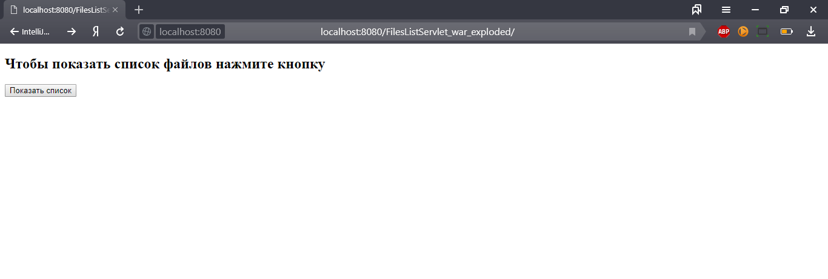

Рис. 1: Начальная страница index.html.

После нажатия на кнопку "Показать список" пользователь перенаправляется на страницу, где будет выведен список всех файлов, которые хранятся на сервере.

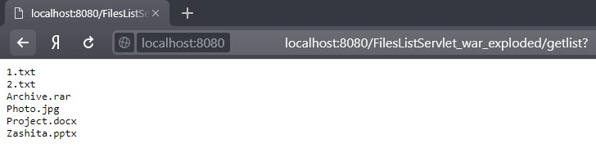

Рис. 2 – Страница со списком файлов на сервере